
Inbjuder till 17 mil kortege-körning, fest med middag och levande musik, samt trevlig samvaro.

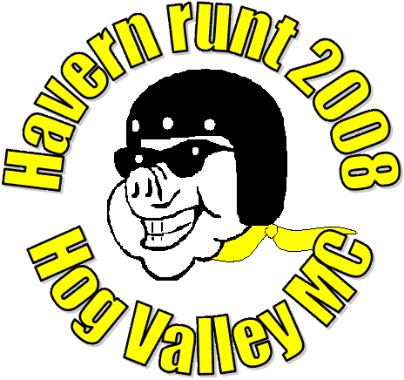

MC-träff 28 juni

Hogdalsbygden i syd-västra Härjedalen
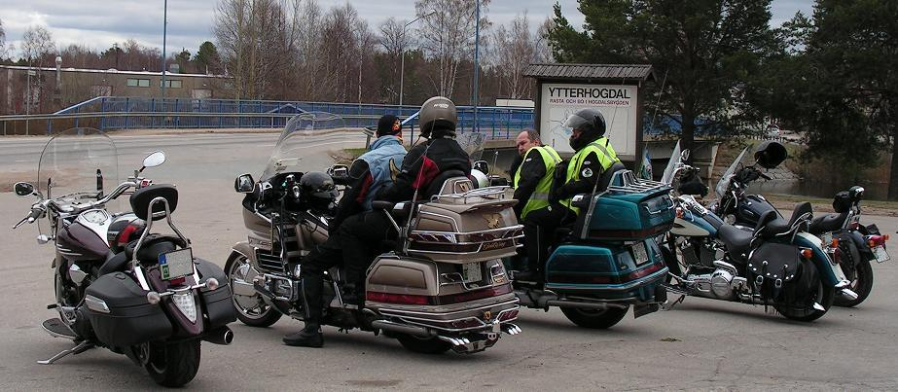
www.hvmc.se

